**РОСЖЕЛДОР**

Федеральное государственное бюджетное образовательное учреждение высшего образования «Сибирский государственный университет путей сообщения» (СГУПС)

кафедра «Информационные технологии транспорта»

Научно-исследовательская работа на тему «Разработка программного обеспечения для системы адаптивного управления рельсошлифовального поезда (модуль расчет)»

Вид практики: преддипломная

|  |  |  |
| --- | --- | --- |
| **Проверили:**  ст. преподаватель  _______________ А. А. Уланов  (подпись)  _______________  (дата проверки) |  | **Выполнил:**  студент гр. БИСТ-411  ______________C.А. Парамонова  (подпись)  _______________  (дата сдачи на проверку) |

**Краткая рецензия**:

|  |
| --- |
|  |
|  |
|  |
|  |

|  |  |  |
| --- | --- | --- |
| (запись о допуске к защите) |  |  |
| (оценка по результатам защиты) |  | (подписи преподавателей) |
| (дата защиты) |  |  |

Новосибирск

2024

УДК 004.41

**АННОТАЦИЯ**

В работе 29 страниц, 7 рисунков, 2 таблицы, 5 источников.

Ключевые слова: *рельсошлифавальный поезд, ремонтные поперечные профили, десктопное приложение, геометрические параметры, железнодорожные пути.*

Предметная область – десктопное приложение «Расчет» предназначено для использования на рельсошлифовальных поездах на этапе подготовки к работам и проектирования технологического процесса шлифования рельсов. Основная функция программы заключается в расчете геометрических параметров ремонтных поперечных профилей рельсов. Приложение предназначено для эксплуатации как во время планово-подготовительных работ на перегоне, так и при наличии данных без выезда на перегон. Разработка данного программного продукта направлена на повышение эффективности процесса обслуживания и ремонта железнодорожных путей.

**ABSTRACT**

The work contains 29 pages, 7 figures, 2 tables, 5 sources.

Keywords: *a rail grinding train, a repair cross profiles, a desktop application, geometric parameters, a railway tracks.*

The desktop application «Calculation» is designed for use on rail grinding trains during preparation for work and planning the rail grinding process. The main function of the software is to calculate the geometric parameters of repair cross profiles of rails. The program is intended to be used both during planned preparatory works on the track and, when data is available, without going out onto the track. Development of this software aims to enhance the efficiency of railway track maintenance and repair processes.

**ОПРЕДЕЛЕНИЯ, ОБОЗНАЧЕНИЯ И СОКРАЩЕНИЯ**

ПО – магазин приложений от компании Google.

САУ – система адаптивного управления.

ИС – информационная система.

РШП – рельсошлифовальный поезд.

ПС – производственная система.

БК – блок контроля.

БО – блок обработки данных.

РО – рабочее оборудование.

СД – система диагностики.

ПЧ – дистанция пути.

СИ – система измерения.

СУ – система управления РШП.

.NET – программная платформа компании Microsoft.

MS – компания Microsoft.

IDE – интегрированная среда разработки.

Visual Studio – среда разработки от компании Microsoft.

Измеренный поперечный профиль – множество точек на плоскости поперечного сечения рельса, полученных из СИ. Задаются в декартовых координатах.

Преобразованный поперечный профиль – множество точек на плоскости поперечного сечения рельса, описывающее головку рельса, и точка пересечения плечей головки рельса. Оси координат направлены параллельно оси и подошвы рельса.

Участок рельса – множество преобразованных поперечных профилей, соответствующих одному заданию на шлифовку, для которых точки пересечения плечей головки рельса лежат на одной прямой и известно их положение друг относительно друга.

Ремонтный участок – множество участков рельса, соответствующих одному заданию на ремонт.

Сегмент участка – множество точек участка рельса, соответствующих сектору, ограниченному двумя плоскостями, образованными лучами, выходящими из точки пересечения плечей головки рельса каждого преобразованного поперечного профиля, при этом угол между лучами задан.

Усреднённый профиль – результат усреднения участка рельса, с заранее определённым количеством точек.

**СОДЕРЖАНИЕ**

ВВЕДЕНИЕ 6

1 Аналитическое исследование 7

1.1 Определение предметной области 7

1.2 Определение проблемы предметной области 11

1.3 Решение проблемы 11

1.4 Постановка цели, задачи 11

1.5 Вывод об аналитическом исследовании 12

2 Проектирование информационной системы 14

2.1 Моделирование бизнес-процессов информационной системы 14

2.2 Описание бизнес-процессов до и после внедрения приложения 20

2.3 Структура ИС и ее средства разработки 21

2.4 Описание структуры базы данных 25

2.7 Вывод о проектировании системы 28

СПИСОК ИСПОЛЬЗОВАННЫХ ИСТОЧНИКОВ 30

# **ВВЕДЕНИЕ**

В современной железнодорожной индустрии, технология шлифования рельсов играет ключевую роль в поддержании безопасности и эффективности движения поездов. Однако, применение традиционных автоматизированных систем управления сталкивается с ограничениями в условиях переменных параметров окружающей среды и характеристик обрабатываемого объекта. В контексте шлифования рельсов, изменения геометрических параметров, твердости поверхности, и сил прижатия к инструменту могут значительно варьироваться в процессе работы, что приводит к нарушению качества обработки и снижению производительности.

Для преодоления этих вызовов предлагается разработка системы адаптивного управления, способной динамически реагировать на изменяющиеся условия и обеспечивать оптимальные параметры процесса. Это особенно важно в условиях внедрения новых технологий, таких как скоростное шлифование рельсов, где требуется высокая точность и быстрая реакция на изменения.

В рамках квалификационной работы будет реализован модуль расчета, который осуществляет расчет геометрических параметров ремонтных поперечных профилей рельсов. Основная функция этого программного продукта заключается в обеспечении точного и эффективного расчета параметров процесса шлифования рельсов.

Приложение будет предназначено для использования как во время планово-подготовительных работ на перегоне, так и при наличии данных без необходимости выезда на перегон.

# **1 Аналитическое исследование**

## **1.1 Определение предметной области**

В данной квалификационной работе рассматривается разработка программного обеспечения для системы адаптивного управления на рельсошлифовальных поездах. РШП представляют собой специализированное оборудование, предназначенное для обработки поверхности рельсов с целью улучшения качества движения поездов и продления срока службы инфраструктуры железнодорожного транспорта.

САУ в контексте данного проекта включает в себя два основных блока: блок контроля и блок обработки данных. БК предназначен для непрерывного мониторинга геометрических параметров рельсов, а также для обнаружения и оценки дефектов на их поверхности и в подповерхностном слое. БО занимается анализом и обработкой данных, полученных от блока контроля, а также разработкой рекомендаций по оптимизации процесса шлифования рельсов.

Для решения задачи разработки программного обеспечения для САУ была разработана блок-схема, включающая в себя два основных модуля: модуль контроля и модуль обработки данных. В данном проекте будет реализован только модуль «Расчет», входящий в состав блока обработки данных. Структурная схема САУ представлена на рисунке 1.

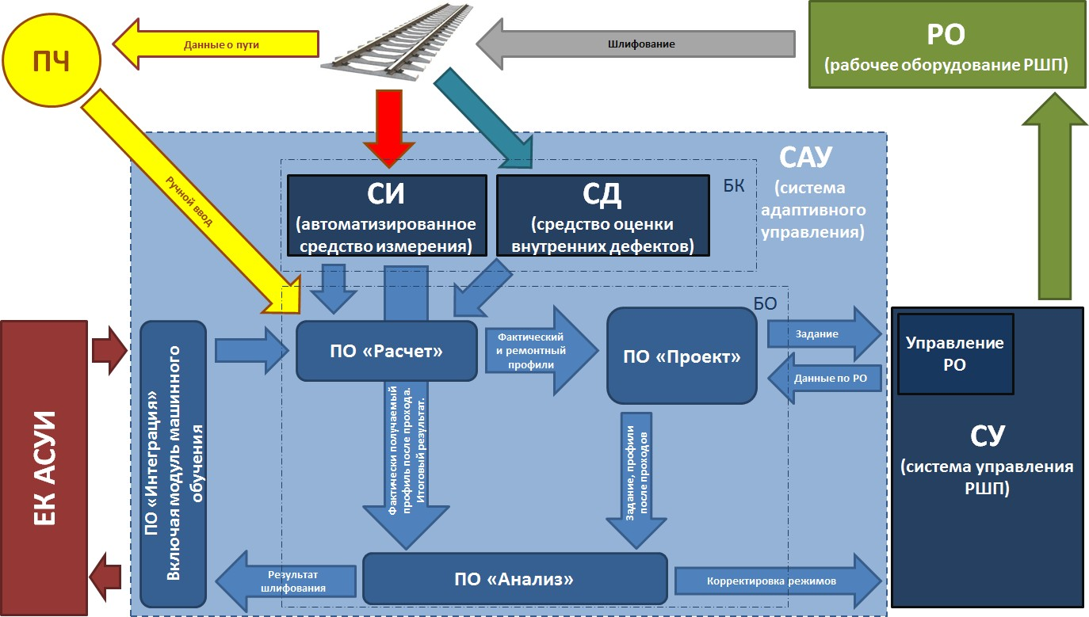Рисунок 1.1 – Структурная схема САУ

Работа САУ в системе организации и выполнения шлифования рельсов происходит следующим образом. Перед началом работ необходимо получить актуальные исходные данные об участке железнодорожного пути, предназначенного для обработки, с целью проектирования технологического процесса шлифования рельсов. Это можно выполнить тремя способами:

Выгрузка требуемых параметров по участку железнодорожного пути из ЕК АСУИ в ПО «Расчет» через ПО «Интеграция» в соответствии с утвержденным перечнем параметров, необходимых для организации работ по шлифованию рельсов (представлен в приложении А). Данный способ является приоритетным, поскольку позволяет произвести проектирование технологии шлифования рельсов для обрабатываемого участка пути до выезда на перегон и тем самым определить допустимый объем работ исходя из времени технологического окна, а так же сократить время подготовительных работ на перегоне.

При невозможности выгрузки данных из ЕК АСУИ параметры участка железнодорожного пути можно ввести вручную в ПО «Расчет» по данным дистанции пути (далее – ПЧ).

Если в ЕК АСУИ отсутствуют актуальные данные по поперечному и продольному профилю рельсов, а также по наличию поверхностных дефектов на поверхности катания рельсов, на перегоне выполняется контроль участка пути с

помощью БК. При этом СИ производить измерение геометрических параметров поперечного и продольного профилей рельсов с привязкой к координатам железнодорожного пути, а СД определяет наличие поверхностных дефектов, их размеры и координаты расположения. Данные с БК так же передаются в ПО «Расчет».

На основании полученных данных в ПО «Расчет» производится расчет геометрических параметров поперечного ремонтного профиля рельсов с учетом волнообразных неровностей рельса (при наличии). Данные по фактическому и ремонтному профилю рельсов передаются в ПО «Проект» и ПО «Анализ».

На основании фактического и ремонтного профилей рельсов в ПО «Проект» производится проектирование технологического процесса шлифования рельсов с расстановкой углов наклона шлифовальных электродвигателей по проходам и назначению режимов шлифования для каждой шлифовальной головки. При проектировании учитываются данные о фактическом состоянии рабочего оборудования. Если какая-то и шлифовальных головок находится в неработоспособном состоянии, то при проектировании технологии она не учитывается. Результаты проектирования технологического процесса передаются в виде задания в систему управления РШП (далее – СУ) в блок управления рабочим оборудованием (далее – РО).

В соответствии с полученным заданием с помощью СУ производится настройка РО и параметров работы РШП для выполнения рабочего шлифовального прохода. К технологическим параметрам настройки РО и РШП относятся параметры, представленные в п. 4.

По настроенным режимам работы РО и РШП производится шлифование участка железнодорожного пути. В процессе выполнения шлифовального прохода, сразу, с помощью СИ производится измерение получаемого поперечного профиля рельсов. Данные измерений поступают в ПО «Анализ» для реализации функции адаптивного управления процессом шлифования.

В ПО «Анализ» производится сравнение заданного и фактического съема металла. При отклонении фактически получаемого съема металла от проектного производится корректировка режимов шлифования, которая передается на исполнительные органы РО через СУ. Таким образом, в процессе выполнения прохода происходит поднастройка режимов работы РО.

Если в процессе выполнения прохода произошло нарушение технологического процесса (преждевременный износ шлифовального круга, выход из строя шлифовальной головки и так далее), то в ПО «Анализ» так же производится сравнение проектного и полученного профиля после прохода, и даются рекомендации по изменению технологического процесса на последующие проходы. На основе данных рекомендаций в ПО «Проект» формируется корректировка задания по проходам, которая передается в СУ.

Аналогичным образом выполняются остальные проходы в соответствии с заданием. На последнем проходе БК производится контрольный замер результатов шлифования, который так же обрабатывается в ПО «Анализ». Если результаты работ отвечают требованиям, предъявляемым к шлифованию участка железнодорожного пути, то результаты работы РШП передаются в ЕК АСУИ и формируется отчетная документация. При отклонениях от указанных требований, через ПО «Проект» формируется задание на дополнительный проход.

На всех этапах реализации технологического процесса шлифования рельсов данные измерений и контроля выполнения операций поступают в базу данных МО для корректировки эмпирических зависимостей, на основе которых производится проектирование технологий шлифования.

## **1.2 Определение проблемы предметной области**

Одной из основных проблем данной предметной области является необходимость обеспечения точного и эффективного контроля за состоянием рельсов и оптимального расчета параметров процесса их обработки. Традиционные методы контроля и управления не всегда обеспечивают достаточную точность и надежность в условиях переменных параметров окружающей среды и характеристик обрабатываемого объекта. Это может приводить к снижению качества обработки рельсов, повышению риска возникновения аварийных ситуаций и увеличению издержек на техническое обслуживание инфраструктуры железнодорожного транспорта.

## **1.3 Решение проблемы**

Для решения данных вызовов предлагается разработка программного модуля «Расчет», который будет входить в состав блока обработки данных САУ. Этот модуль будет отвечать за проведение точных расчетов геометрических параметров ремонтных поперечных профилей рельсов на основе данных, полученных от модуля контроля. Разработка такого модуля позволит повысить точность и эффективность процесса шлифования рельсов, улучшить качество обработки и снизить вероятность возникновения аварийных ситуаций.

## **1.4 Постановка цели, задачи**

Целью данного дипломного проекта является разработка программного модуля «Расчет» для системы адаптивного управления на рельсошлифовальных поездах. Основные задачи в рамках данного проекта включают:

Анализ требований к функциональности модуля «Расчет».

* проектирование и разработка алгоритмов расчета геометрических параметров ремонтных поперечных профилей рельсов;
* создание пользовательского интерфейса для взаимодействия с модулем «Расчет»;
* тестирование и отладка разработанного модуля;
* интеграция модуля «Расчет» в общую систему адаптивного управления.

Для достижения поставленной цели необходимо:

* провести анализ предметной области;
* изучить структуру САУ;
* проанализировать требования к модулю;
* проанализировать алгоритмы для расчета усреднённого профиля;
* выбрать и реализовать алгоритм для расчета усредненного профиля;
* разработать модуль «Расчет» с учетом всех требований и особенностей предметной области;
* протестировать разработанное приложение и при необходимости исправить его недостатки.

## **1.5 Вывод об аналитическом исследовании**

Аналитическое исследование предметной области позволяет сделать вывод о необходимости разработки программного модуля «Расчет» для решения проблемы точного расчета геометрических параметров ремонтных поперечных профилей рельсов. Создание такого модуля позволит повысить эффективность и надежность процесса шлифования рельсов на железнодорожных путях. Однако, важно также учитывать необходимость дальнейшей интеграции и тестирования разработанного модуля в рамках общей системы адаптивного управления.

# **2 Проектирование информационной системы**

## **2.1 Моделирование бизнес-процессов информационной системы**

Рассмотрим существующие методологии моделирования бизнес-процессов, необходимые для проектирования информационных систем.

Методология IDEF0 сосредотачивается на детальном анализе взаимодействия между объектами в бизнес-процессе. Диаграммы, созданные с использованием IDEF0, предоставляют структурированный взгляд на функциональную модель процесса, что помогает выявить ключевые аспекты процесса и определить, как различные элементы системы взаимодействуют друг с другом.

Диаграммы потоков данных (DFD), напротив, фокусируются на передаче, обработке и хранении данных между различными процессами в системе. Эти диаграммы обычно используются для визуализации потоков информации и их обработки в рамках бизнес-процесса. DFD позволяют выявить места хранения данных, процессы обработки информации, а также проблемы и ошибки в организации бизнес-процессов.

Универсальный язык моделирования (UML) предлагает широкий набор диаграмм для визуализации бизнес-процессов и системных аспектов. Этот язык моделирования может быть использован для определения, визуализации, проектирования и документирования различных аспектов бизнес-процесса. UML обеспечивает гибкость и мощные средства для моделирования различных аспектов бизнеса и информационных систем.

Методология ARIS представляет собой комплексный подход к моделированию бизнес-процессов с нескольких точек зрения. Она позволяет рассматривать бизнес-процессы с организационной, функциональной, обработки данных и других перспектив. ARIS предоставляет инструменты для детального анализа структуры бизнес-процессов и их взаимосвязей.

В контексте моделирования бизнес-процессов модуля «Расчет» был выбран UML. Эта методология обеспечивает всю необходимую информацию для разработки информационной системы, предоставляя широкий набор инструментов для визуализации и документирования бизнес-процессов.

Для моделирования бизнес-процессов в UML необходимо построить следующие диаграммы:

* диаграмма вариантов использования. Эта диаграмма представляет различные сценарии использования системы и взаимодействие пользователя с ней. Она позволяет описать основные функциональные требования системы, выделяя ключевые сценарии, которые пользователи будут выполнять при взаимодействии с ней;
* диаграмма последовательности. Этот тип диаграммы иллюстрирует последовательность действий и взаимодействие между объектами или участниками в рамках определенного процесса. Она позволяет увидеть порядок выполнения операций и связи между участниками процесса;
* диаграмма активностей. Этот тип диаграммы представляет собой графическое изображение последовательности действий в рамках процесса, показывая различные этапы и условия перехода между ними. Она помогает понять динамику выполнения процесса и выделить возможные пути развития;
* диаграмма состояний. На этой диаграмме моделируются различные состояния, в которых может находиться информационная система, и переходы между этими состояниями в ответ на различные события. Она помогает в понимании жизненного цикла системы и ее поведения в различных ситуациях;
* диаграмма классов предметной области. Эта диаграмма идентифицирует основные классы объектов в предметной области и их атрибуты, а также связи между ними. Она помогает в построении структуры информационной системы и определении объектов, которые будут использоваться для ее реализации.

Каждая из этих диаграмм предоставляет ключевую информацию о бизнес-процессах и системе в целом, что облегчает понимание требований и дальнейшую разработку информационной системы.

На рисунке 2.1 представлена диаграмма вариантов использования системы автоматизированного контроля регламента переговоров.

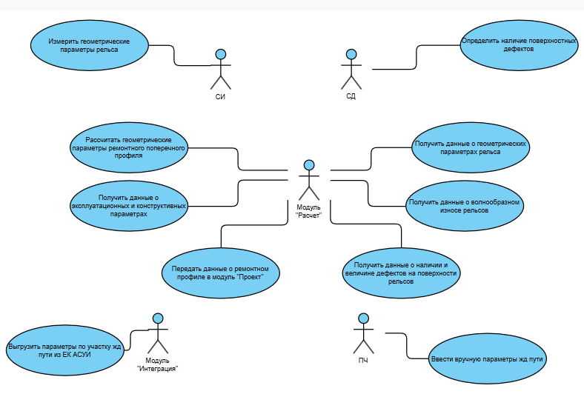

Рисунок 2.1 – Диаграмма вариантов использования

Изображенная на рисунке 2.1 диаграмма показывает, что в описываемом бизнес-процессе участвует всего пять актеров, то есть сущностей, которые выполняют определенные действия. Основная функциональность обеспечивается модулем «Расчет», в то время как другие участники, такие как СИ, СД, ПЧ, и модуль «Интеграция», отвечают за сбор данных о рельсе и их передачу модулю «Расчет».

На рисунке 2.2 представлена диаграмма последовательности процесса расчета геометрических параметров ремонтного поперечного профиля. Эта диаграмма более подробно раскрывает сценарий использования, показанный на рисунке 2.1. Диаграмма последовательности позволяет увидеть связи причинно-следственные и временные связи между актерами и действиями, которые они выполняют.

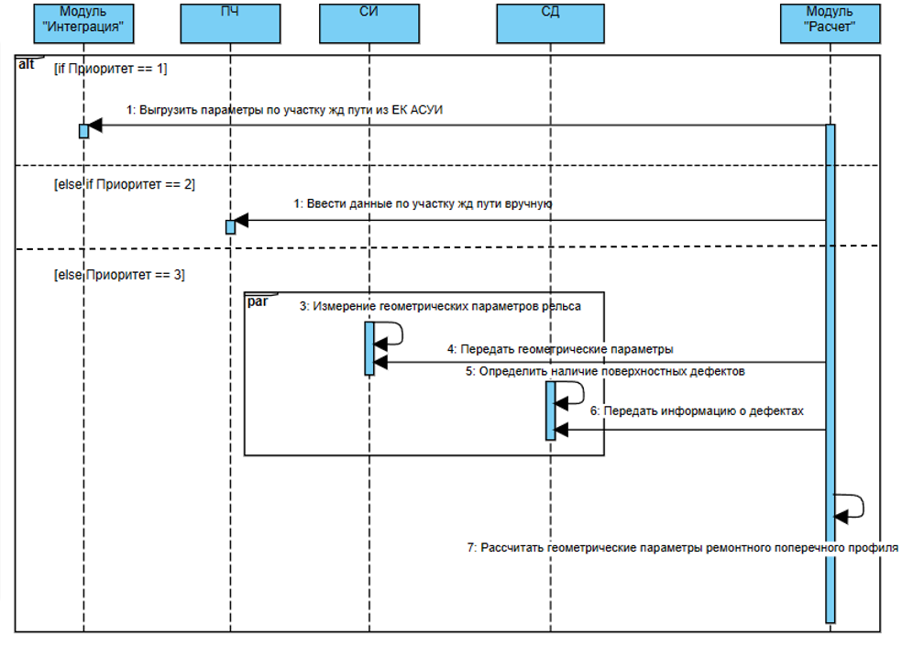

Рисунок 2.2 – Диаграмма последовательности процесса расчета геометрических параметров

Диаграмма состояний информационной системы, представленная на рисунке 2.3, иллюстрирует различные состояния, в которых может находиться система, а также изменения состояний после выполнения определенных действий. Эта диаграмма позволяет отслеживать процесс расчета ремонтного профиля рельса по состояниям информационной системы.

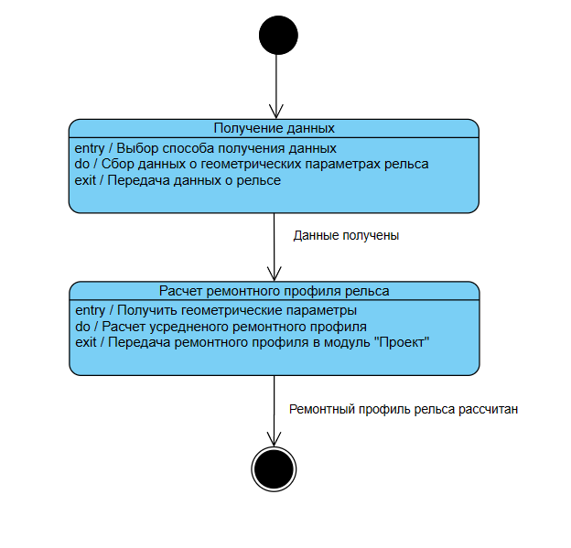

Рисунок 2.3 – Диаграмма состояний

На рисунке 2.4 представлена диаграмма классов предметной области модуля «Расчет».

В данном модуле, центральным элементом является класс «MainViewModel», который принимает на вход исходные поперечные профили. Задача этого класса состоит в их обработке и последующем построении ремонтного профиля рельса, который затем выводится пользователю через графический интерфейс. Он служит связующим звеном между классами расчета и пользовательским интерфейсом.

Класс «CalculationCore» отвечает за проведение расчетов по заданному алгоритму для формирования ремонтного профиля. Он выполняет вычисления на основе входных данных, предоставляемых «MainViewModel», и формирует соответствующий ремонтный профиль.

Помимо этих ключевых классов, в диаграмме также присутствуют следующие сущности:

* угол: используется для определения углов наклона или поворотов в рельсе;
* декартова координата: используется для определения координат точек на поверхности рельса;
* участок рельса: определяет отрезок рельса, на котором производятся расчеты;
* поперечные профили рельса: это входные данные, которые предоставляются для проведения расчетов ремонтного профиля.

Класс CartesianCsvLoader отвечает за загрузку исходных данных из файла, предположительно, в формате CSV, что позволяет эффективно использовать данные из внешних источников для расчетов.

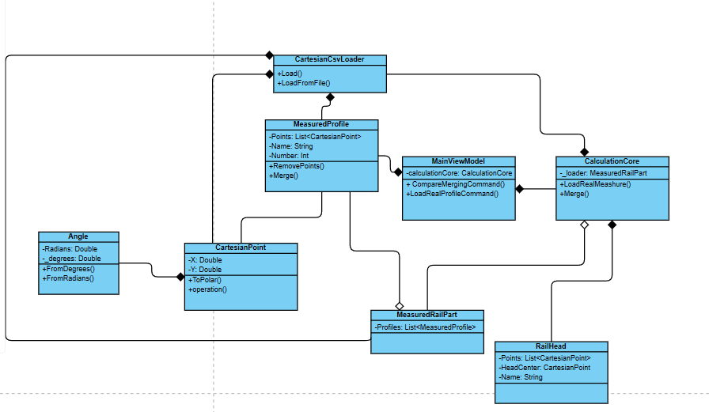

Рисунок 2.5 – Диаграмма классов предметной области

## **2.2 Описание бизнес-процессов до и после внедрения приложения**

В предшествующем варианте бизнес-процесса измерения геометрических характеристик рельсов и процесс шлифования представляли собой две отдельные операции. Подготовка к измерениям включала перемещение оборудования к месту работы и установку специальной тележки для измерения волнообразного износа и профилографа. После завершения измерений начинался процесс шлифования, который также требовал отдельной подготовки и запуска оборудования. Отсутствие непрерывного мониторинга геометрических параметров рельсов ограничивало возможности оперативной коррекции шлифовальных режимов, что могло приводить к неоднородностям в качестве обработки и дополнительным временным затратам на исправление дефектов.

С внедрением приложения процесс шлифования рельсов стал более эффективным и оптимизированным. Измерения геометрических параметров рельсов были интегрированы с процессом шлифования, что устраняет необходимость отдельной подготовки и перемещения оборудования для измерений. Непрерывный мониторинг геометрических параметров рельсов во время шлифования позволяет оперативно реагировать на изменения и корректировать режимы работы оборудования, что способствует более высокому качеству обработки и сокращает временные затраты на исправление дефектов.

Внедрение разрабатываемого приложения обеспечит автоматизацию описанного процесса контроля регламента переговоров, следовательно, исключит ряд существующих проблем.

## **2.3 Структура ИС и ее средства разработки**

Разрабатываемое программное обеспечение «Расчет» предназначено для использования на рельсошлифовальных поездах на этапе подготовки к работам и проектирования технологического процесса шлифования рельсов. Основное функциональное назначение разрабатываемого ПО «Расчет» заключается в расчете геометрических параметров ремонтных поперечных профилей рельсов.

Программа должна использоваться на рельсошлифовальных поездах во время планово-подготовительных работ на участке и, при наличии необходимых данных, без выхода на участок.

Технические требования к программному комплексу.

В состав разрабатываемого ПО «Расчет» должны входить следующие блоки:

* блок ручного ввода параметров;
* блок взаимодействия с системой измерения;
* блок взаимодействия с системой диагностики;
* блок взаимодействия с программным обеспечением «Интеграция»;
* блок взаимодействия с программным обеспечением «Проект»;
* блок математических расчетов;
* блок визуализации.

Требования к составу выполняемых функций Разрабатываемое ПО «Расчет» должно обеспечивать следующие функциональные возможности:

* получение данных о геометрических параметрах фактического профиля рельсов от системы измерения;
* получение данных о волнообразном износе рельсов от системы измерения или программного обеспечения «Интеграция»;
* получение данных о наличии и характеристиках дефектов на поверхности катания рельсов и в поверхностном слое от программного обеспечения «Интеграция»;
* получение данных об эксплуатационных и конструктивных параметрах железнодорожного пути от программного обеспечения «Интеграция»;
* расчет геометрических параметров ремонтного поперечного профиля рельсов с учетом фактического состояния и параметров железнодорожного пути;
* передача данных о геометрических параметрах фактического и ремонтного профилей рельсов в программное обеспечение «Проект».

Требования к организации входных данных:

* сведения о характеристиках участка пути через ручной ввод данных или в текстовом формате (JSON) согласно утвержденному протоколу;
* данные о фактическом профиле рельсов в текстовом формате (JSON) согласно утвержденному протоколу;
* данные о наличии и характеристиках дефектов рельсов в текстовом формате (JSON) согласно утвержденному протоколу.

Выходными данными должны быть информация о фактическом и ремонтном профилях в текстовом формате (JSON) согласно утвержденному протоколу.

Разрабатываемое ПО «Расчет» должно функционировать на следующих технических характеристиках:

* процессор с не менее 2 ядрами и частотой 1 ГГц и выше;
* оперативная память объемом не менее 8 ГБ;
* внутренний накопитель объемом 4 ГБ и выше;
* монитор с диагональю экрана не менее 20 дюймов;
* подключение к системе передачи данных ОАО «РЖД»;

ПО «Расчет» должно функционировать под управлением операционных систем семейства Windows или Unix. Оно также должно совместно функционировать и взаимодействовать со следующими сторонними программными средствами:

* система измерения согласно утвержденному протоколу;
* система диагностики согласно утвержденному протоколу;
* программное обеспечение «Интеграция» согласно утвержденному протоколу;
* программное обеспечение «Проект» согласно утвержденному протоколу;
* программное обеспечение «Анализ» согласно утвержденному протоколу.

При выборе среды разработки для реализации технической составляющей проекта учитывалось несколько ключевых критериев. Учитывая, что язык программирования C# является основным языком проекта, были рассмотрены среды разработки, которые обеспечивают необходимую функциональность для работы с этим языком.

Microsoft Visual Studio с его технологией WPF и интегрированным языком программирования C# представляет собой мощный инструмент для разработки, который отвечает всем требованиям. Программа обладает обширным набором функций, включая отладчик, профилировщик и автоматизацию задач, что важно для эффективной разработки. Более того, Visual Studio поддерживается его разработчиками и обеспечивает исчерпывающее руководство пользователя.

Помимо этого, был проведен сравнительный анализ других сред разработки, таких как Project Rider, Eclipse, Visual Studio Code и MonoDevelop.

Сравнительная таблица по средам разработки представлена ниже.

Таблица 2.1 – Сравнение сред разработки

|  |  |  |  |  |  |
| --- | --- | --- | --- | --- | --- |
|  | Microsoft Visual Studio | Project  Rider | Eclipse | Visual Studio Code | MonoDevelop |
| Функциональность | 9 | 8 | 10 | 9 | 7 |
| Удобство использования | 8 | 9 | 9 | 7 | 8 |
| Системные ресурсы | 8 | 7 | 7 | 8 | 6 |
| Доступность | 8 | 9 | 8 | 8 | 7 |
| Портативность | 8 | 7 | 5 | 8 | 6 |
| Надежность | 9 | 8 | 9 | 9 | 8 |

Однако, каждая из этих IDE имела свои недостатки или не соответствовала определенным критериям, что привело к тому, что они были исключены из рассмотрения.

1. Project Rider. Хотя данная IDE представляет собой мощную среду разработки, поддерживающую C#, его недостатком является отсутствие бесплатной версии. Учитывая ограниченный бюджет проекта и, желание использовать бесплатные ресурсы, Project Rider не был рассматриваем в качестве альтернативы.
2. Eclipse. Эта среда разработки известна своей гибкостью и расширяемостью, однако он сложен в освоении, что может замедлить процесс разработки. Кроме того, Eclipse не предоставляет полноценной поддержки для языка C#, что делает его менее подходящим для нашего проекта, основанного на этом языке программирования.
3. Visual Studio Code. В отличие от полноценной версии Visual Studio, Visual Studio Code представляет собой более легковесную среду разработки, которая может быть более удобной для определенных проектов. Однако, учитывая, что проект требует обширного функционала, возможностей отладки и профилирования, а также поддержки языка C#, Visual Studio Code не обладает всем необходимым функционалом для эффективной разработки.
4. MonoDevelop. Эта среда разработки, хоть и является бесплатной и поддерживает C#, но обычно используется для разработки под Linux и не обладает таким обширным набором функций и интеграцией с платформой Windows, которые предоставляет Microsoft Visual Studio.

В результате было установлено, что ни одна из этих альтернатив не обеспечивает такой же комбинации функциональности, удобства использования и поддержки, как Microsoft Visual Studio.

## **2.4 Описание структуры базы данных**

На основе анализа требований и бизнес-процессов для модуля «Расчет» выявлено, что существует потребность в систематизации и хранении данных, необходимых для проведения расчетов ремонтного профиля рельса. Эти данные включают в себя информацию о рельсах, поперечных профилях, углах, координатах точек и результаты расчетов.

Путем создания структуры базы данных, включая определение таблиц, связей между ними и соответствующих атрибутов, можно обеспечить эффективное хранение и организацию данных, необходимых для работы модуля «Расчет». Такая база данных будет служить основой для функционирования модуля и обеспечит его успешное выполнение поставленных задач.

База данных будет состоять из нескольких таблиц, которые представляют основные сущности данных модуля «Расчет».

Концептуальная модель базы данных предоставлена на рисунке 7.

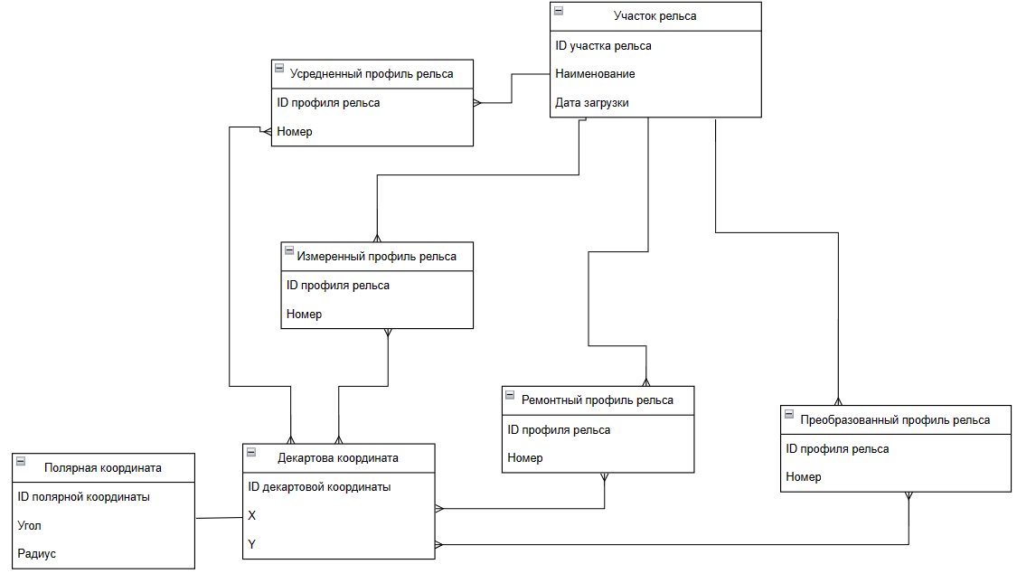

Рисунок 2.1 – Концептуальная модель базы данных

На основе построенной ER – диаграммы, разработаем реляционную модель БД (рисунок 2.2), в которой выделим первичные и внешние ключи.

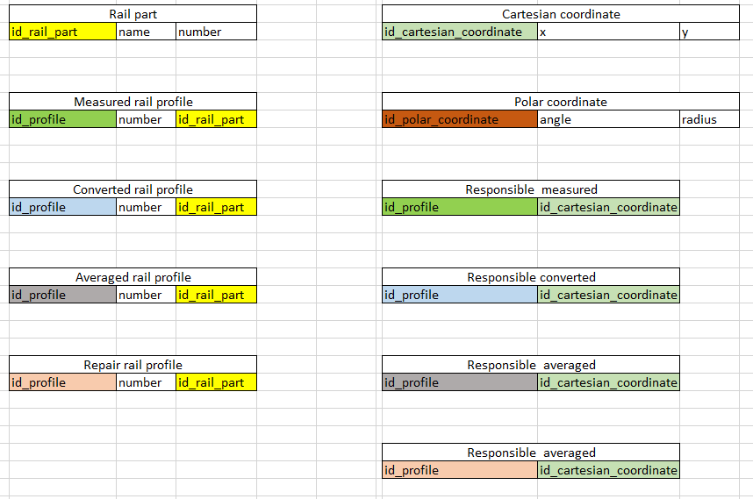

Рисунок 2.2 – Реляционная модель БД.

В таблице Rail part первичным ключом является атрибут id_rail_part. В таблицax Measured rail profile, Converted rail profile, Averaged rail profile, Repair rail profile, первичным ключом является атрибут id_profile. B этих же таблицах есть еще внешние ключи id_rail_part к таблице Rail part на атрибут id_rail_part. В таблице Cartesian coordinate есть первичный ключ id_cartesian_coordinate, а в таблице Polar coordinate первичный ключ – id_polar_coordinate. Таблицы Responsible converted, Responsible measured, Responsible averaged, Responsible repair необходимы для связи многие ко многим между таблицами Polar coordinate, Measured rail profile, Converted rail profile, Averaged rail profile, Repair rail profile.

Опишем домены для заданных атрибутов. Описание представлено в таблице 2.2.

Таблица 2.2 Домены атрибутов

|  |  |  |
| --- | --- | --- |
|  | Атрибут | Тип данных |
| Участок рельса | ID участка рельса | int |
| Наименование | string |
| Дата загрузки | date |
| Измеренный профиль | ID профиля рельса | int |
| Номер | int |
| Преобразованный профиль | ID профиля рельса | int |
| Номер | int |
| Усредненный профиль | ID профиля рельса | int |
| Номер | int |
| Ремонтный профиль | ID профиля рельса | int |
| Номер | int |
| Декартова координата | ID декартовой координаты | int |
| X | double |
| Y | double |
| Полярная координата | ID полярной координаты | int |
| Угол | double |
| Радиус | double |

## **2.7 Вывод о проектировании системы**

При проектировании системы для модуля «Расчет» прошли следующие этапы:

1. Анализ требований и бизнес-процессов.

На этом этапе были изучены требования заказчика и проанализированы бизнес-процессы, связанные с расчетом геометрических параметров ремонтных поперечных профилей рельсов на рельсошлифовальных поездах.

1. Моделирование бизнес-процессов.

Были созданы диаграммы бизнес-процессов в нотации UML, такие как:

* диаграмма вариантов использования системы;
* диаграмма последовательности процесса расчета геометрических параметров;
* диаграмма состояний ИС;
* диаграмма классов предметной области.

Это помогло лучше понять функциональные требования к модулю.

1. Описание бизнес-процессов до и после внедрения системы.

Здесь были описаны процессы работы с данными и выполняемые задачи до и после внедрения модуля «Расчет», чтобы продемонстрировать его ценность и эффективность в контексте рабочего процесса.

1. Описание структуры информационной системы и выбор средств разработки.

Была определена структура информационной системы, включая блоки, входящие в модуль «Расчет», и выбраны язык программирования и среда разработки для реализации приложения.

1. Проектирование базы данных.

На этом этапе была спроектирована база данных для хранения данных, необходимых для расчета геометрических параметров ремонтных профилей рельсов. Создание схемы базы данных позволяет эффективно организовать и хранить информацию, а также обеспечить ее доступность для модуля «Расчет».

Все эти этапы совместно помогли определить функциональные и технические требования к модулю «Расчет» и обеспечить его успешное развитие и внедрение.

# **СПИСОК ИСПОЛЬЗОВАННЫХ ИСТОЧНИКОВ**

1. Использование диаграммы классов UML при проектировании и документировании программного обеспечения // Хабр URL: https://habr.com/ru/articles/572234/ (дата обращения: 26.04.2024).
2. Рельсошлифовальный поезд РШП-48 // RailTrain URL: https://railtrain.pro/rshp-48?ysclid=lvqry0sc4j70546267 (дата обращения: 26.04.2024).
3. Простое руководство по UML-диаграммам и моделированию баз данных // Microsoft URL: https://www.microsoft.com/ru-ru/microsoft-365/business-insights-ideas/resources/guide-to-uml-diagramming-and-database-modeling (дата обращения: 26.04.2024).
4. Лучшие IDE для разработки на C# // GeekBrains URL: https://gb.ru/blog/luchshie-ide-dlya-razrabotki-na-c/?ysclid=lvqs3pxjsz977455161 (дата обращения: 27.04.2024).
5. Visual Studio против Visual Studio Code – Что выбрать в 2024 году // GeekForGeeks URL: https://translated.turbopages.org/proxy_u/en-ru.ru.72d80a0c-6634f743-c84269f3-74722d776562/https/www.geeksforgeeks.org/visual-studio-vs-visual-studio-code/ (дата обращения: 27.04.2024).